Ejercicios de transformaciones

Transforma los siguientes diagramas E/R:

1)

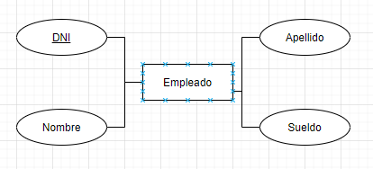

Empleado(DNI, apellido, sueldo, nombre)

2)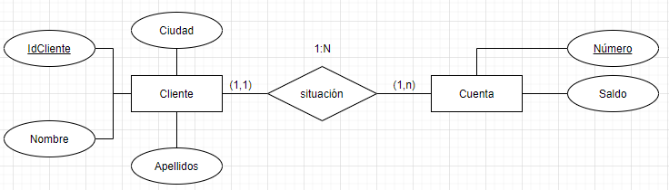

Cliente(IdCliente, ciudad, apellidos, nombre)

Cuenta(Número, Saldo, idCliente)

3)

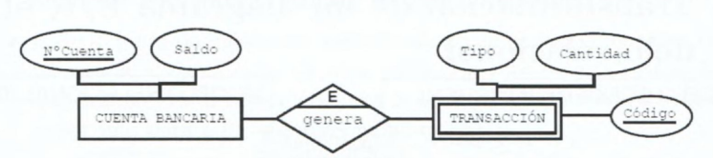

Cuenta Bancaria(Nºcuenta, saldo)

Transacción(Código, tipo, cantidad, Nºcuenta)

4)

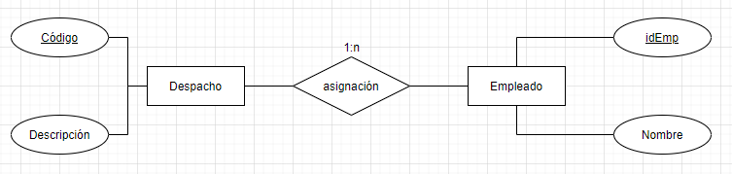

Despacho(Código, descripción)

Empleado(idEmp, nombre, código)

5)

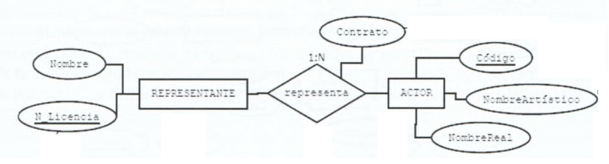

Representante(N.Licencia, nombre)

Actor(Código, nombreReal, nombreArtistico, N.Licencia, contrato)

6) Indica todas las opciones posibles de transformación.

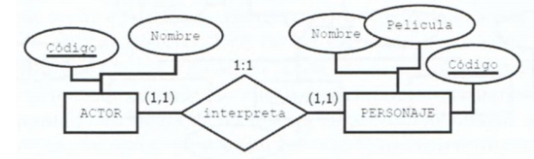

Opcion 1

Interpreta(CódigoActor, nombreActor, CódigoPersonaje, película, nombrePersonaje)

Opcion 2

Actores(código, nombre códigoPersonaje)

Personajes(Codigo, nombre, película)

Actores(Código, nombre)

Personajes(Codigo, nombre, película, códigoActor)

Opcion 3

Actores(Código, nombre, códigoPersonaje)

Personajes(código, nombre, pelicula, códigoActor)

7)

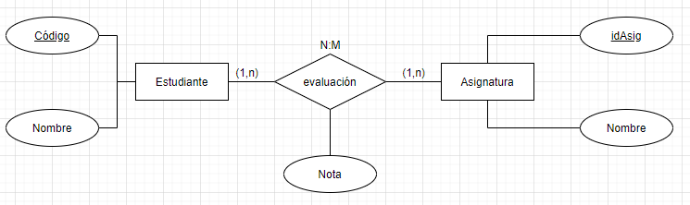

Estudiante(Codigo, nombre, idAsig)

Asignatura(idAsig, nombre, código)

Evaluacion(nota, codigoEstudiante, idAsig)